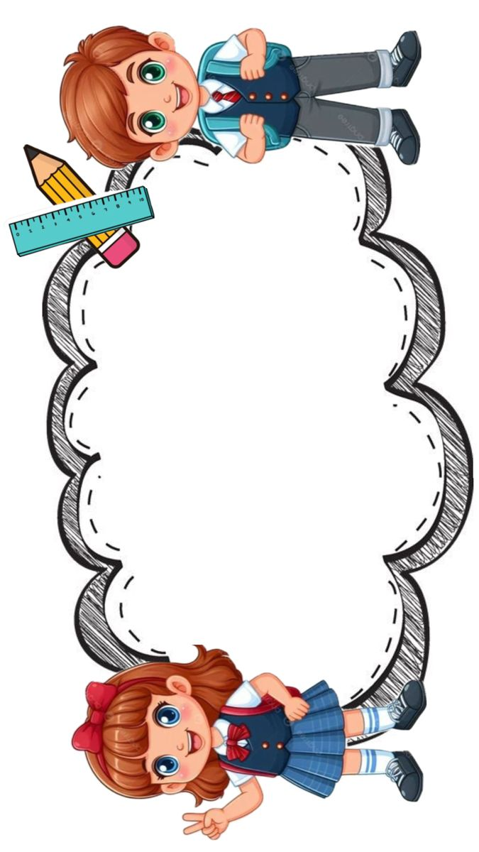
Základní škola a Mateřská škola Doksy

zve předškoláky a jejich rodiče k

Zápisu do 1. třídy
na školní rok 2026/2027
5.2.2025

od 13:00 – 16:00 hod.
V budově školy – učebna 1. Třídy (1. Patro ZŠ)

K zápisu se dostaví děti narozené v období od 1.9.2019 do 31.8.2020 a děti,
které mají z loňského roku odklad školní docházky.

K zápisu prosím doneste : občanský průkaz a rodný list dítěte.

Přihláška do ZŠ se podává elektronickou formou přes odkaz na našich
webových stránkách školy www.skoladoksy.cz
od 15.12.2025 do 31.1.2026.

Mgr. Jana Kindlová
V Doksech 12.12.2025 ředitelka školy

